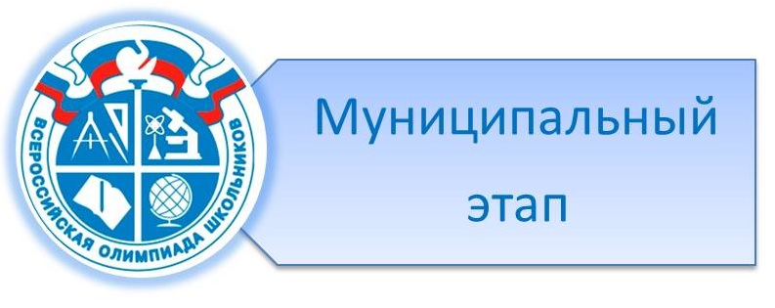

Поздравляем победителей и призеров муниципального этапа всероссийской олимпиады школьников по:

ОСНОВАМ БЕЗОПАСНОСТИ И ЗАЩИТЫ РОДИНЫ  
  
Величко Варвару- призера  
Кривову Диану- победителя  
Верюханову Анастасию- победителя  
Косенко Алексея- призера  
Учитель: Овчинникова Ирина Сергеевна

АНГЛИЙСКОМУ ЯЗЫКУ  
  
Торбину Анастасию- призера  
Михайлову Варвару- призера  
Учитель: Фомина Наталья Валентиновна  
  
Рыбину Владиславу- победителя  
Красникову Елизавету- призера  
Учитель: Исаева Лариса Евгеньевна